Cake à la praline
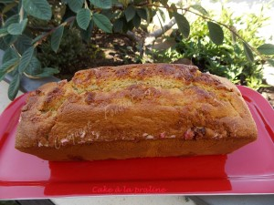 Pour 6 Croquants-Gourmands
- 100 g de pralines roses concassées
- 180 g de farine
- 1 sachet de levure chimique
- 80 g de sucre en poudre
- 3 œufs
- 100 ml de lait
- 100 g de beurre
- 1 càc de vanille en poudre
1 moule à cake de 14,5 cm X 9,5 tapissé de papier cuisson
Préchauffage du four à 180°C
Concasser grossièrement les pralines.
Faire fondre le beurre sans le laisser trop chauffer.
Mélanger dans un saladier la farine, la levure et le sucre.
Faire un puits et y déposer le lait, le beurre fondu, les œufs et la vanille.
Mélanger au fouet jusqu'à l'obtention d'une pâte homogène.
Verser la pâte dans le moule.
Répartir les pralines sur le dessus du cake (1).
Enfourner pour 40 minutes.
Sortir le gâteau avec son papier et le laisser refroidir sur une grille.
Déposer le cake sur un plat et le couper en tranches.
Vous pouvez le proposer nature ou présenter en même temps une coupelle de framboise-curd.

